基金会法人登记证书示范文本（正本）
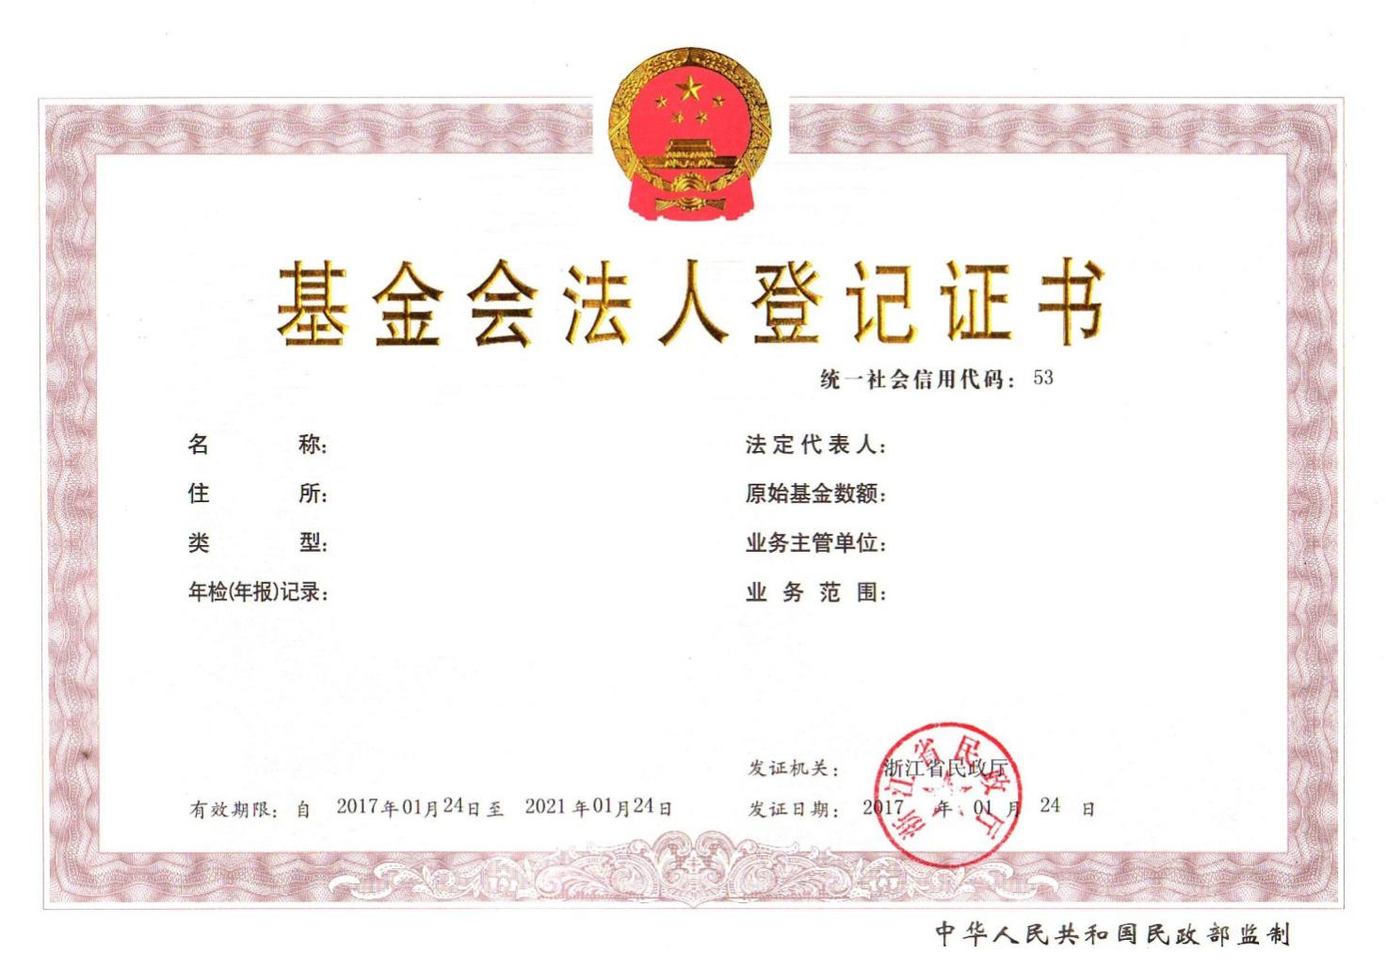
基金会法人登记证书示范文本（副本）
